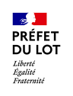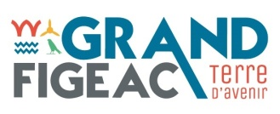

APPEL
A PROJETS

Résidence artistique de médiation culturelle
2021

« L'Astrolabe,
du réel à l'imaginaire »

Enjeux et contexte :

- Cadre institutionnel de la résidence de territoire

La communauté de communes du Grand-Figeac regroupe 92 communes des départements du Lot et de l’Aveyron pour une population de plus de 45 000 habitants. Pour concourir au dynamisme de son territoire, au bien-être de ses habitants et résidents, le Grand-Figeac a choisi d’assumer pleinement le rôle qui pouvait être le sien en matière de développement culturel.

Il s’agit de prendre en compte la culture :
- Comme service à la population : la culture est un élément d’éducation et d’épanouissement de l’individu ainsi qu’un vecteur de cohésion sociale favorisant le « vivre ensemble » et l’exercice de la citoyenneté.
- Comme facteur de développement pour le territoire : la culture est facteur d’identification positive et participe à l’attractivité sociale, économique et touristique.
- Comme assise pour le projet communautaire : la culture favorise l’appréhension du projet communautaire dans sa globalité.

La politique et les interventions culturelles du Grand-Figeac sont mises en œuvre par un pôle d’ingénierie communautaire (l’Astrolabe – Grand-Figeac) qui regroupe les directions des affaires culturelles, de la lecture publique, du spectacle vivant, du cinéma et du patrimoine. L’Astrolabe Grand-Figeac est le porteur de projet de la résidence de médiation.

Le projet culturel du Grand-Figeac s’appuie sur la présence d’opérateurs culturels de dimension régionale ou nationale associés à la résidence de médiation : Agence départementale Lot Arts Vivants, le Centre d’Art Contemporain Claude et Georges Pompidou, l’Association Derrière le Hublot, le Musée Champollion les écritures du monde, le Pays d’art et d’histoire du Grand-Figeac Vallées du Lot et du Célé.

Avec l'appui de la DRAC Occitanie, l'Astrolabe Grand-Figeac impulse depuis plusieurs années une dynamique d'accès du plus grand nombre à l'offre culturelle dans les territoires ruraux.

La résidence de territoire a pour objet de favoriser la rencontre entre les habitants, un artiste, une œuvre et une démarche créative en s'appuyant sur une présence au long-cours et des collaborations avec les acteurs du territoire.

- Les partenaires

Porteur de projet : Communauté de communes du Grand-Figeac
Opérateur culturel : l’Astrolabe – Grand-Figeac.

Partenaires associés.
- Partenaires culturels : Lot Arts Vivants, Centre d’Art Contemporain Claude et Georges Pompidou de Cajarc, Musée Champollion les Ecritures du Monde, Derrière le Hublot, Pays d’art et d’histoire Grand-Figeac Vallées du Lot et du Célé.
- DSDEN.
- Ministère de l'Agriculture, représentant les établissements d’enseignement agricole du Grand-Figeac (LEGTA la Vinadie à Figeac et CFA de Lacapelle-Marival).
- Centre Intercommunal d’Action Sociale.
- Le Grand-Figeac et son territoire

Le Grand-Figeac est un Etablissement Public de Coopération Intercommunale qui regroupe 92 communes des départements du Lot et de l’Aveyron.
Avec plus de 1 000 km2 et 45 000 habitants le Grand-Figeac représente, tant en superficie qu'en population, plus de 20% du département du Lot.

→ Une forte identité rurale :
Situé au sud du Massif Central, au nord ouest de la région Occitanie et à l'est du département du Lot, le territoire du Grand-Figeac se caractérise par une forte identité rurale (classé en Zone de Revitalisation Rurale et en zone Massif-Central par la DIACT).
Le territoire se situe à 2 heures de Toulouse, et à équidistance d’Aurillac, Brive, Rodez et de Cahors.

→ Un territoire au rythme de croissance démographique soutenu :
La population du Grand-Figeac est de plus de 45 000 habitants. C’est un territoire dynamique qui après avoir connu une perte continue de sa population depuis les années 1960, connaît une croissance démographique depuis 1999.
Globalement, le Grand-Figeac a connu une hausse de la population d’environ 6 % sur la période 1990/2008.

→ Une population vieillissante :
D’après les données INSEE de 2008, la classe d’âge de 45-59 ans est la plus représentée. La population du Grand-Figeac tend majoritairement vers un vieillissement. Cette dynamique tend à s’inverser grâce à l’arrivée d’actifs à la recherche d’un meilleur cadre de vie et d’un emploi, qui concourent à ralentir le vieillissement de la population.

→ Une dynamique économique et universitaire :
Le bassin figeacois est le premier bassin industriel du Lot, autour des entreprises de l’aéronautique et de l’agro-alimentaire
La zone d’emploi de Figeac possède un tissu industriel important. L’activité économique repose pour près d’un emploi sur quatre sur la sphère industrielle.
La création d’un IUT à trois départements et d’une antenne de l’école d’infirmières qui accueillent 500 étudiants participe à ce développement.

→ Une dynamique touristique et patrimoniale :
Au carrefour du Limargue, du Ségala et du Causse, l'attrait touristique du Grand-Figeac réside essentiellement dans son patrimoine bâti, médiéval notamment, et environnemental. La variété des activités économiques et de sa vie sociale permet d’offrir les services d'un territoire accueillant et animé.

Le développement du Musée Champollion – les Ecritures du monde a participé à amplifier l’intérêt patrimonial du territoire, ainsi que la labellisation du Grand-Figeac en Pays d’art et d’histoire – extension du label Ville d’art et d’histoire de Figeac.

Avec plus de 220 000 visiteurs par an, l’Office de tourisme du Grand-Figeac affiche une hausse constante de sa fréquentation et attire un tourisme culturel. Grâce aux nombreuses activités programmées tout au long de l’année et aux différents marchés, le territoire s’attache à offrir aux touristes un séjour teinté d’histoire et d’impressions.

Situé sur l’un des trois grands itinéraires historiques vers Saint Jacques de Compostelle, le Grand-Figeac attire également de plus en plus de marcheurs qui croisent sur leur chemin les amateurs d’art roman.
Le projet de résidence :

- Objectifs et principes

La résidence s'articule autour de deux axes majeurs :

→ Les temps d'échange avec les partenaires
Pour la construction du projet et la conduite des différentes étapes de résidence.
Le dialogue essentiel avec les partenaires du territoire est facilité par l'accompagnement de la Chargée de l’action culturelle de l'Astrolabe, référente sur tout le temps de présence des artistes ou du collectif.

→ Les temps de médiation, création et de diffusion avec les publics.
Les étapes de travail pourront être entrecoupées par des moments de restitution et finalisés par une restitution de fin de résidence. Il n'est pas attendu la création d'un objet artistique achevé, mais bien un témoignage artistique de l’action réalisée pendant la résidence. Celui-ci pourra être valorisé une fois la résidence terminée via les activités de l'Astrolabe Grand-Figeac (programmation cinéma, ciné-plein air...).

- Champs artistiques

Cinéma / audiovisuel / film d’animation / image animée

- Thématique retenue pour la résidence

L’Astrolabe, du réel à l’imaginaire.

→ Une résonance particulière avec le Grand-Figeac :

Origines et Histoire (non-exhaustives)

Un Astrolabe est un instrument créé à l’Antiquité, qui représente le ciel en deux dimensions. Outre son utilité scientifique (il permet de mesurer la distance entre les astres), l'Astrolabe était très apprécié pour son aspect artistique (en laiton, martelé et gravé, il est un objet d'une grande beauté et d'une grande valeur) et symbolique (l'influence des astres sur la trajectoire des hommes avec l'astrologie par exemple).
L’Astrolabe est également la dénomination donnée à des navires mythiques d’exploration de territoires inconnus ou méconnus : au siècle des Lumières, l’Astrolabe conduit par La Pérouse ; au XIXeme siècle, l’Astrolabe conduit par Dumont D'Urville ; au XXeme siècle avec le navire de l'Institut Paul Emile Victor.

Concernant le Grand-Figeac

De façon étonnante et singulière, l’Astrolabe a une résonance particulière avec le territoire du Grand-Figeac :

Cette dénomination a été choisie pour le Centre culturel du Grand-Figeac, en référence à :
-La culture qui a vocation à orienter et à élever l'esprit (instrument de mesure de la hauteur des astres)
-L'imbrication des champs disciplinaires de la culture (mécanique de l'astrolabe)
-La connaissance et à l'ouverture au monde (en référence aux navires d'expédition), et à une personnalité illustre de Figeac, Jean-François Champollion (Le bateau l'Astrolabe, commandé par un lotois, ramena d’Egypte vers la France Jean-François Champollion déchiffreur des hiéroglyphes).

L’Astrolabe fait également écho à la présence sur le territoire du « Triangle noir du Quercy », l’une des parties du ciel de France la moins impactée par la pollution lumineuse, qui permet une observation remarquable des astres, véritable patrimoine à protéger.

Enfin, le Musée Champollion, les écritures du monde installé à Figeac, vient tout juste d’acquérir un Astrolabe planisphérique en laiton de l’Inde moghole (Jaïpur) du XVIIIe siècle.

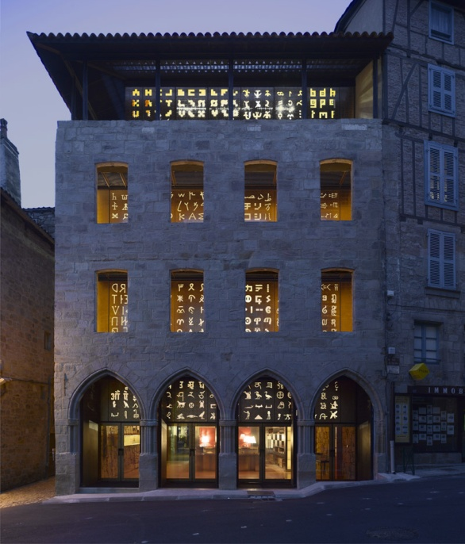 | 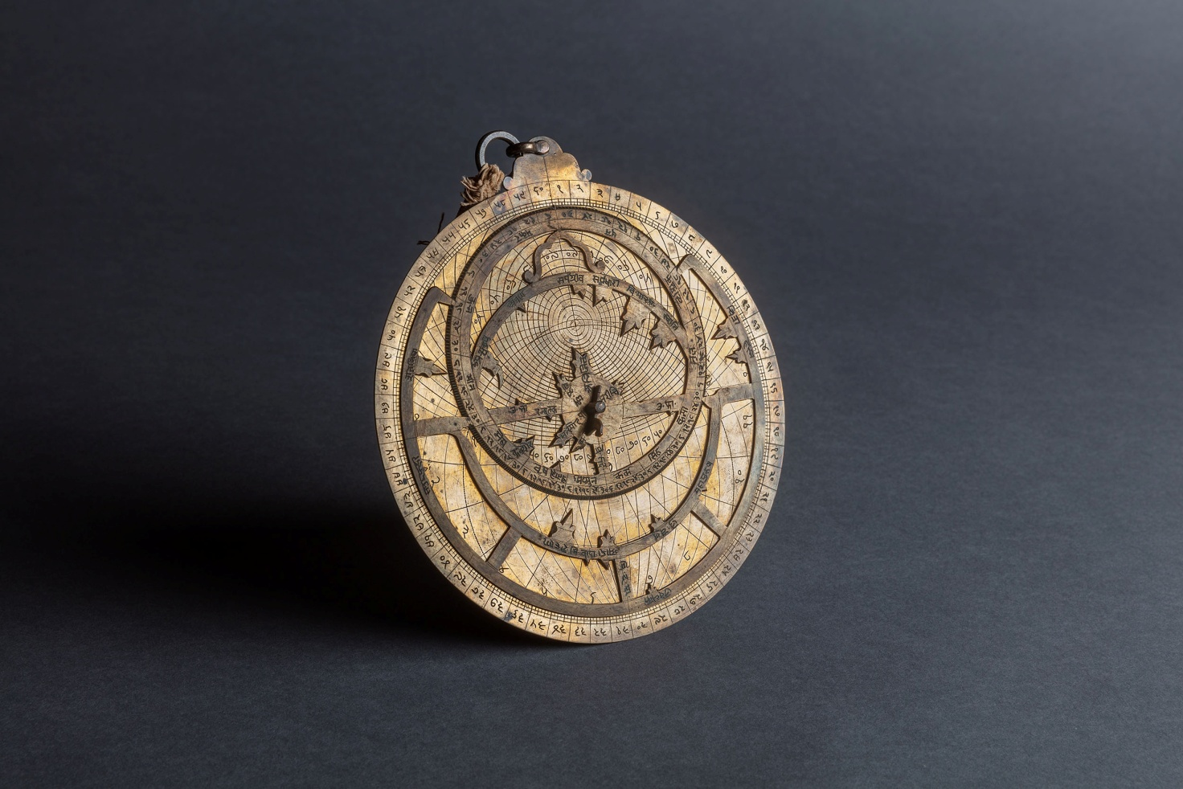  (Astrolabe planisphérique en laiton  de l’Inde moghole (Jaïpur) du XVIIIe siècle)
Musée Champollion
la façade aux mille lettres, P. di Sciullo, 2007,
© Luc Boegly, agence Moatti & Riviere

→ La résidence comme révélateur :

Inspiré par cet objet emblématique aux multiples fonctions, renfermant une polysémie d’histoires, renvoyant à la fois au réel, à l’imaginaire, au local et à l’universel, vous animerez la réalisation d’un travail artistique libre.

Celui-ci prendra appui sur la résonance particulière qu’a l’Astrolabe avec le Grand-Figeac (sans recherche d’exhaustivité), pour développer un travail poétique et fictionnel.

Il aura pour objectifs :
1) D’interroger l’objet Astrolabe : sa signification, sa relation au territoire, les représentations et l’imaginaire qu’il véhicule.
Il est attendu que l’équipe artistique propose plusieurs axes de travail en ce sens, faisant intervenir de la médiation auprès des publics.

2) De proposer une relecture poétique et fictionnelle de l’objet, dans sa relation au territoire et à l’imaginaire qu’il véhicule.

( ! ) A travers une relecture dynamique du territoire, le projet participera également à revisiter artistiquement la notion de ruralité, qui désigne une multitude d'aspects et cristallise en même temps, beaucoup de stéréotypes et d'idées reçues.

- Publics

L'éducation artistique et culturelle étant au cœur de cette résidence, le projet de médiation devra comprendre des temps de rencontre et de participation des publics (à minima 50% du temps de résidence). Ces rencontres devant être constitutives du travail réalisé.

→ Jeune public. Dans le cadre scolaire (écoles primaires, collèges, lycées) et extrascolaire (centres de loisirs, espace jeunes, associations étudiantes...)

→ Grand public (groupes de volontaires constitués d'habitants du Grand-Figeac, de tous âges)

→ Public empêché (public en difficulté sociale, séniors, public en situation de handicap..)

Le choix des publics et structures d’appui se fera en concertation avec l’Astrolabe Grand-Figeac et les partenaires de la résidence. Il est néanmoins attendu de l’artiste ou du collectif des propositions dans la candidature afin d’appréhender ses orientations.

- Accompagnement de l'artiste

Le Grand-Figeac mettra à la disposition de l’artiste ou du collectif :
-Des locaux pour travailler.
-Un hébergement en gîte pour la durée de la résidence.
-Un accompagnement par les personnels de l’Astrolabe Grand-Figeac.

Un lien sera mis en place entre l’équipe artistique, son projet et l’activité cinématographique du Grand-Figeac : exploitation de deux salles de cinéma (salle Charles Boyer à Figeac et salle Atmosphère à Capdenac-Gare), équipement de projection « hors les murs », équipements de médiation « table mash-up ».

L’artiste – ou le collectif – pourra également utiliser comme support les autres structures culturelles de l’Astrolabe Grand-Figeac (réseau de médiathèques, espaces de création de spectacles) et des partenaires culturels associés à l’appel à projet ; ainsi que le parc de matériel scénique.

- Profil des candidatures

Professionnel(s) du cinéma, de l’audiovisuel, du film d’animation, de l’image animée, dont la production est visible et accompagnée par les institutions
- Manifestant un intérêt particulier pour la médiation auprès des publics
- Résident hors département du Lot (46)

- Critères de sélection

→ L'approche sensible, personnelle et artistique proposée par l'équipe artistique devra être explicitement présentée. En découvrant ces lieux, en y passant du temps en immersion, en rencontrant les habitants, il portera un regard singulier sur ce territoire, qu’il partagera avec les publics.

→ La notion de transmission étant une composante essentielle de cette résidence, le désir de l’artiste de fédérer autour de sa présence, de « faire ensemble », d’échanger par la création, la diffusion et la pratique artistique sera largement pris en compte. En termes de savoir-être, une qualité d’écoute et une aptitude à interagir avec son environnement social seront également appréciées.

→ Enfin la dimension originale et inédite de la proposition sera un plus.

- Calendrier prévisionnel

La résidence aura une durée minimale de trois mois (pouvant être fractionnée).

Février-mars 2021 : Dépôt des candidatures
Fin mars 2021 : Arbitrage – Choix du Lauréat – Première rencontre
Juin-septembre 2021 : Préparation du travail de résidence en présentiel
Octobre-décembre : Résidence effective – Restitution

- Disposition spécifique – Covid 19

En fonction de l'évolution des normes sanitaires nationales et/ou départementales, le projet de résidence pourra être amené à être modifié, après concertation et validation avec l’ensemble des partenaires associés.

- Indication budgétaire

Cette résidence bénéficiera d’une enveloppe financière maximum de 18 000 € répartie selon les interventions auprès du collectif incluant transports et repas (véhicule indispensable).

Le logement sera pris en charge par le Grand-Figeac en plus de l’enveloppe allouée à l’équipe retenue pour la résidence.

- Procédure
Publication de l'appel à projet : Lundi 1er février 2021
Date limite de réception des candidatures : Lundi 1er mars 2021 à 12h (cachet de la poste faisant foi)

Transmission des candidatures :
- Par voie dématérialisée à : Mme Hélène Lacipière, Vice Présidente en charge de la culture du Grand-Figeac / affairesculturelles@grand-figeac.fr
OU
- Par voie postale à : Mme Hélène Lacipière, Vice Présidente en charge de la culture du Grand-Figeac, l’Astrolabe Grand-Figeac, 23 boulevard Pasteur, 46100 Figeac

- Pièces à fournir
-Fiche de présentation (p. 9)
-Présentation du projet : démarche, projet d'action avec les publics, budget... (p. 10-12)
-CV de chaque membre du collectif

- Analyse des candidatures
-Un Comité de pilotage relevant du Grand-Figeac sera en charge d’apprécier les candidatures.

- Contacts
Grand-Figeac - Astrolabe
2 boulevard Pasteur, 46100 FIGEAC

Lisa Vachal, Chargée de l’action culturelle, Astrolabe Grand-Figeac
05 65 34 24 78 - actionculturellespectacle@grand-figeac.fr
Fiche de présentation

Nom de l’artiste ou du collectif
Productions cinématographiques diffusées et visibles
Titre du projet
Contact artistique
Contact administratif (pour les questions liées au budget, aux contrats etc.)
Adresse
Code postal
Ville
Pays / région
Téléphone
Fax
Portable
Courriel
Site web

L’EQUIPE ARTISTIQUE ET SON PROJET

- PRÉSENTATION DE LA DEMARCHE GENERALE :

- PRÉSENTATION SYNTHÉTIQUE DU PROJET :

- DISCIPLINES ARTISTIQUES MISES EN ŒUVRE ET MODALITES
(dimension pluridisciplinaire du projet) :

- RELATIONS ENTRE VOTRE PROJET, LE PUBLIC ET LE PROJET CULTUREL DU TERRITOIRE

Explicitez pour chaque type de public le type de médiations et d'actions prévues :

- RELATION À L’ESPACE DE REPRÉSENTATION (inscription du projet dans le contexte rural)

- BUDGET PRÉVISIONNEL ET PARTENAIRES ENVISAGÉS

Charges | Montants | Produits | Montants
 |  | Autofinancement
 |  | Subventions (préciser)
 |  | Partenaires
 |  | Diffusions envisagées
 |  | Aide à la résidence | 18 000€
TOTAL CHARGES |  | TOTAL PRODUITS

- CALENDRIER DE CRÉATION PRÉVISIONNEL ET/OU PÉRIODES DE RÉSIDENCES SOUHAITÉES

